Contenido
Contenido 1
Introducción 1
Propiedades comunes de una reserva o cotización de un Paquete Turístico 2
Propiedades de un Servicio Turístico en el Software 2
Beneficios del uso del Software 2
Ingresando al Sistema 3
Creando una Cotización 3
Añadiendo los impuestos 4
Reservando los servicios 5
Configuración 5
Creando Usuarios 5
Registro automático de usuarios 5
Preparando a usar El Software 5
Creando Agencias 6
Insertando Tarifas para los Servicios Creados 8
Reportes 9
Administrando las Reservas 9
Visualizando las cotizaciones 10
Personalizando 10
Plantillas 10

Version 0.1

Introducción

e-tour es un sistema de información sencillo que permite generar automáticamente cotizaciones y reservas de servicios del sector turismo para el sector de pequeñas y micro empresas de turismo en general desde la página web de la Empresa.

La atención de estos servicios se puede estar efectuando manualmente lo cual consume al día horas que puede aprovecharse en otras labores.

e- tour en adelante denominado El Software genera Reservas y Cotizaciones de Servicios Turísticos almacenando en una base de datos; para usuarios registrados los cuales pueden ser otras agencias de viajes colaboradoras con las que se establece relaciones de negocios.

El software maneja 5 conceptos principales:
- Catálogos de Servicios
- Servicios turísticos, cada uno pertenece a un Catálogo
- Tarifas para cada Servicio
- Agencias de Turismo
- Usuarios pertenecientes a las Agencias de Turismo que generan la demanda.

El software está desarrollado en PHP, un popular lenguaje de programación para web, al adquirir el software recibe el código fuente puro en PHP el cual lo puede adaptar libremente a sus requerimientos particulares dentro de su Empresa únicamente; ahorrándole el desarrollo de software desde cero.

Una vez configurados los servicios turísticos, se podrá crear Reservas o Cotizaciones, primeramente deben seleccionarse los servicios de sus respectivos catálogos, una Cotización no genera el compromiso de compra propio de una Reserva. Luego de seleccionar los servicios para los pasajeros en las fechas indicadas puede dirigirse al menú Cotizaciones o Reservas y completar el formulario enviando los datos. Estos se almacenarán en la base de datos y se generarán dos notificaciones una al usuario que acaba de generar el requerimiento de servicios y otra para la agencia de turismo que proporciona los servicios.

Cada catálogo puede contener múltiples servicios, cada servicio puede contener diversas tarifas, esto último está en función a número de pasajeros y otros factores tales como si es un servicio compartido o un servicio privado.

Las tarifas pueden ser iguales para todos los usuarios o podemos personalizarla para una Empresa o Agencia a partir de las tarifas generales.

Propiedades comunes de una reserva o cotización de un Paquete Turístico

- Contiene una relación de servicios cada uno con fecha y hora de inicio.
- Contiene un número de pasajeros global
- Podemos asociarla con un país de origen que predomine en un grupo para servir adecuadamente a los viajeros.
- Una Reserva generada en el sistema por el usuario final debe ser confirmada por los integrantes de su Agencia de Turismo.
- Contiene datos de contacto del usuario o empresa que crea la Reserva.
- Puede añadir comentarios para incluir requerimientos especiales.

Propiedades de un Servicio Turístico en el Software

Un servicio tiene las siguientes propiedades:

- Pertenece a una Reserva de Servicios, la que está documentada.
- Tiene una fecha y hora para efectuarse
- Se desarrolla en un idioma específico,
- Tiene una cantidad asociada de pasajeros igual o menor(no todos los del grupo turístico tomarán todos los servicios) al número de pasajeros global.
- Propiedad opcional, tiene un tipo:
  - Servicio Compartido (si lo integran personas de diferentes orígenes reunidas en un viaje turístico), el costo es menor. Por ende los servicios de traducción pueden ser mas limitados.
  - Servicio Privado, integrado por personas con un origen homogéneo, el costo es mayor y los servicios de traducción pueden ser más flexibles.

Por defecto el Servicio Compartido se realiza en Español e Inglés, en tanto que un Servicio Privado Puede también realizarse en Francés, Portugués, etc. Ello también es configurable desde el Panel de Control => Idiomas de Servicio desde la versión 1.0 del Software.

Beneficios del uso del Software

- Ahorra tiempo, ya no tendrá que preparar manualmente cotizaciones.
- Ahorre dinero, si es un proveedor de servicios turísticos no tiene que gastar miles de dólares en costoso software enlatado y su respectiva capacitación para usar complejos módulos. Puede continuar usando sus sistemas de información aumentando su eficiencia.
- Documentará centralizadamente las reservas y cotizaciones para búsqueda y análisis.
- Las condiciones generales y particulares de una Reserva quedarán almacenadas en el sistema evitando malos entendidos.
- Aprobará las reservas en paquete de servicios con un solo clic de Mouse.
- Facilitará reportes, que permitirán generar órdenes de trabajo para coordinar servicios de transporte, guías de turismo, etc. En función al movimiento turístico registrado en el Software.
- Es ideal para empresas de turismo en las que los procesos de tecnología de la Información están en desarrollo.

Ingresando al Sistema
Diríjase a la dirección donde está instalado el software ejemplo: http://208.84.146.46/planet/
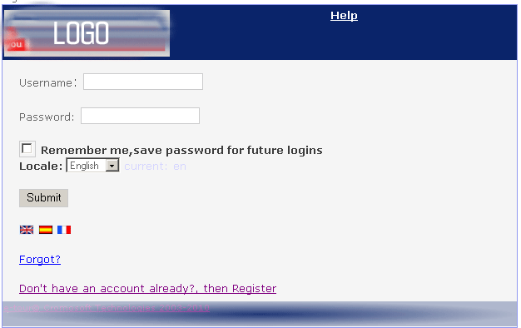

Creando una Cotización

Luego de ingresar al sistema con usuario y password, se le presentará una interfase desde la cual puede seleccionar servicios de los catálogos

- Seleccione los servicios turísticos, especifique los horarios y otros elementos y finalmente
- De clic en “Calcula”, en la parte derecha se actualizarán los precios de los servicios seleccionados. Cada servicio se selecciona en una fila.

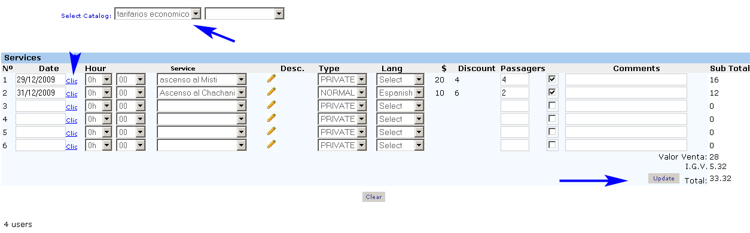

- Una vez que tenga seleccionados los servicios de clic en el menú “Cotizaciones” o Reservas, visualizará todo lo que haya seleccionado, para enviar por correo electrónico esta cotización ingrese su correo electrónico al lado de: Enviar cotización por email, llene el nombre de la persona que recibirá la cotización por correo, y finalmente de clic en submit. Un archivo html con los detalles de la cotización será enviado.

Si desea hace cambios en los servicios, regrese a “listing”, corriga su selección y vuelva a Cotización desde donde escribirá el correo para que se envíe la cotización.

Nota: Debe seleccionar una fecha para cada servicio caso contrario no podra generar la cotización o Reserva.

Añadiendo los impuestos

En cada país existen impuestos que suelen añadirse como un porcentaje de la suma de productos adquiridos. Para incluir los impuestos edite a mano el archivo services.php ubicando la variable $taxes.

En la imagen ilustramos con un ejemplo aplicable a Perú donde la tasa de impuestos general IGV es el 19%
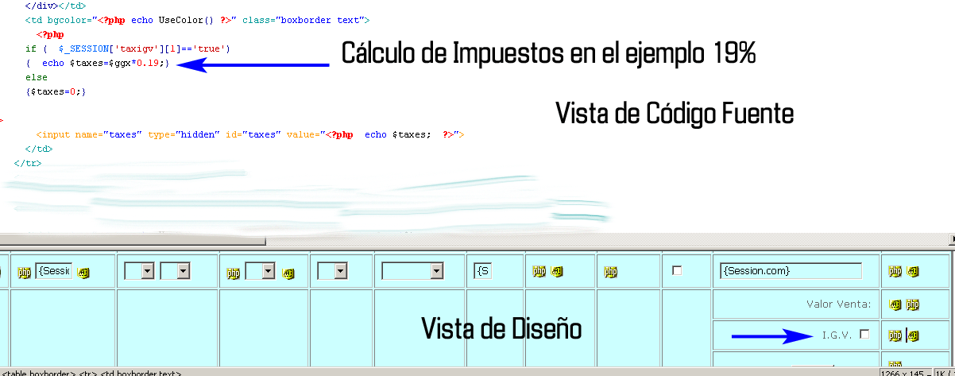

Los montos de impuestos serán calculados en esas líneas del script una sola vez y posteriormente se almacenarán y aplicará al resto de la aplicación si es un solo monto.

Reservando los servicios

De la misma forma que seleccionó servicios desde “servicios”, de clic en Reservas, la reserva generada será revisada manualmente por sus operarios y recibirá el usuario que generó la reserva una confirmación.
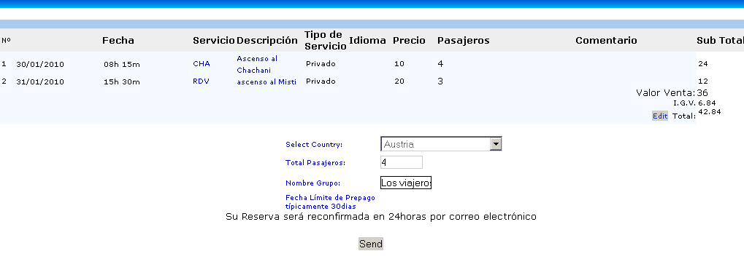

Configuración

Creando Usuarios
Los usuarios pueden tener 3 categorías

Usuarios simples: Generan cotizaciones y reservas
Miembros del staff: Revisan cotizaciones, aprueban reservas y pueden ver los reportes.
Los administradores tienen control total sobre el sistema

Los administradores tienen privilegios para crear usuarios finales o “simples”, y “miembros del staff”

Registro automático de usuarios
Mediante la interface web un usuario puede registrarse, sin embargo su cuenta permanece inactiva, hasta que manualmente la active un administrador y le asignemos una Agencia dentro del sistema. La cual previamente debe crearse. Caso contrario un usuario no podrá usar el sistema, le aparecerán los catálogos en blanco.

Preparando a usar El Software

Luego de instalado el software debe preparar el software para generar cotizaciones o Reservas, necesitamos llenar los datos en el siguiente orden desde el menú “Panel de Control”.

Crear Agencias, cree un código alfanumérico (código de Agencia) para una agencia o empresa de turismo, además incluya datos como dirección, etc. Los campos que desconozca déjelos en blanco, posteriormente podremos corregirlos.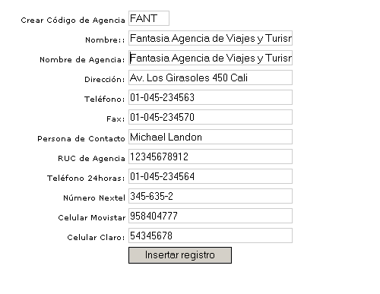

Creando Agencias
Diríjase a Panel de Control => Agencias => Insertar. Aparecerá un formulario registre todos los campos conocidos de la agencia como dirección, registro tributario, teléfonos celulares, fax, etc.

Crear Usuarios, registre su email y otros datos básicos, debe asignar una Agencia al usuario que estamos creando.
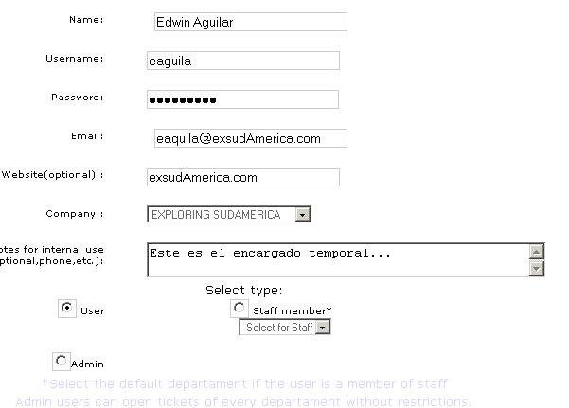

Crear Catálogos de servicios: Los catálogos agrupan servicios similares o dentro de una localidad, ingrese una combinación de 3 a 5 dígitos alfanuméricos que será el código por cada entrada del catálogo y una descripción. Abarcará una grupo de servicios.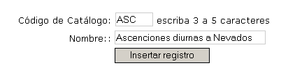
Cree tantos catálogos como necesite, si desea puede hacer que un catálogo sea visible para unas agencias, función disponible desde la versión 1.0

Crear Servicios
Cada servicio tiene asociado un catálogo al que pertenece y diversos precios. Algunos servicios podrán solo ser usados por determinados clientes o agencias siendo invisibles para los demás.
Debe asignar un Catálogo a cada nuevo Servicio.
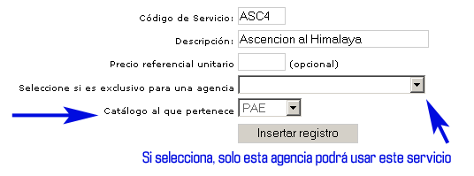 Creando Servicios
Diríjase a Panel de Control => Servicios Turísticos => Crear Servicio, le aparecerá un formulario, cree un código de 3 a 5 letras que se refiera al servicio, seleccione un Catálogo al que pertenecerá este servicio, y los demás campos. Si el servicio solo será usado por una agencia, selecciónale.

Crear Tarifas: una vez creado un servicio puede especificar las tarifas para este servicio.
Las tarifas hacen uso de intervalos, para fijar un precio. Explicaremos el concepto mediante un ejemplo.

Un servicio hipotético de guiado para una persona por una hora puede costar $20, si son dos personas cada una pagará $12, si son más de 3, cada una pagará $4.

El costo total de dos personas será $12*2=$24

Observamos que el precio depende del número de usuarios, a más usuarios el costo que asume cada uno es menor.

Esto nos lleva a considerar tres intervalos para fijar el precio

Pasajeros Inicial Pasajeros Final Precio $
1 1 20
2 2 12
3 1000 4

Seleccione el catálogo ubique el Servicio e ingrese el número de intervalos para fijar el precio.

Insertando Tarifas para los Servicios Creados

Diríjase a Settings => Tarifas => Insertar

Seleccione el Servicio para el que fijará las tarifas, si estas ya existen con este paso serán sobre escritas.
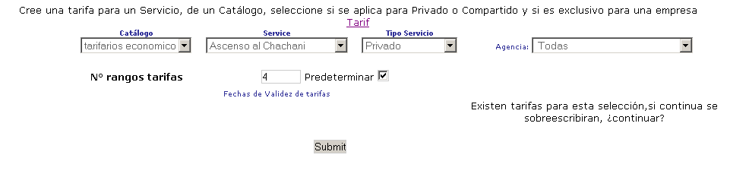

Seleccione el catálogo que contiene al servicio, en este caso “Ascenso al Chachani”, ingrese un número de rangos para los precios. En este caso 6.

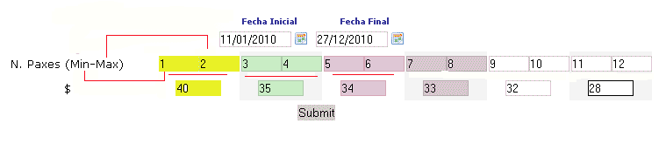
Estamos diciendo que por un pasajero el costo será 40 (asuma su moneda local)

Entre 3 y 4 pasajeros el costo será de 35, por pasajero, si son más de 6 el costo será 34.

Advertencia: Al introducir tarifas siempre considerar un valor muy grande para el rango superior, ejemplo 100, 1000 para evitar que no encuentre tarifa y salga cero en el cálculo. Si es

.

Reportes

Administrando las Reservas

Las reservas generados por los usuarios tienen que ser confirmadas, mediante verificación manual, ello implica asignar un responsable, y cambiar el “estado” de la reserva a Confirmado, al actualizar la información se enviará una confirmación por correo electrónico al usuario o agencia que la generó. Para ello vaya a reportes, reservas, aparecerá un listado en el orden el que fueron generadas o por fechas próximas de los servicios que contienen.
Solo algunos de los campos correspondientes a una reserva son editables en la actual versión, si es necesario efectuar mas cambios cree nuevamente una reserva a nombre del cliente final. Quienes tienen permiso para hacer algunos cambios a las reservas son los miembros del staff o el administrador.
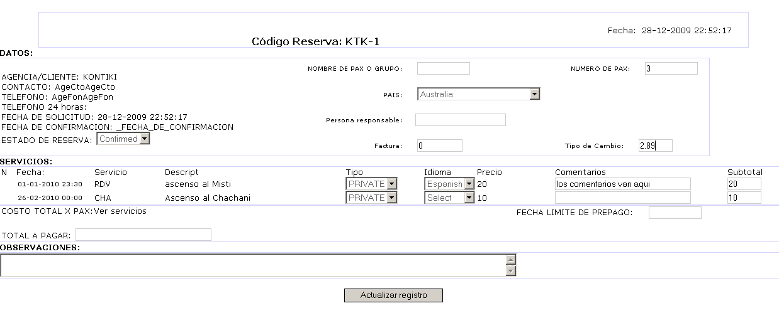

Visualizando las cotizaciones

Las cotizaciones de lectura, podemos exportarlas para efectuar un análisis externo mediante las herramientas de su preferencia.

Personalizando

Plantillas
La plantilla en base a la cual se crea una cotización y/ reserva está en templates

Configuración

Bugs

Tarea | Tiempo estimado | Inicio | fin | comentario
Edicion de reservas solo admin. | 30m
instalador
Que se muestren solo servicios activos dentro de la fecha
Preparando instalador
Limpiar la DB | 12:00
IF ( ($_GET['action']=='settings') )
if ( $_GET['action']=='config')
if ( $_GET['action']=='history')
if ( $_GET['action']=='reports')
if ($_GET['action']=='update_det')
if ($_POST['state_reserv']==1)
if ( $_GET['action']=='rtp_reserv')
if ( $_GET['action']=='rtp_quote')
if ( $_GET['action']=='update_agenci')
if ( $_GET['action']=='del_service')
if ( $_GET['action']=='edit_tarifas2')
if ( $_GET['action']=='edit_tarif3')
if ( $_GET['action']=='tarif2') //step 3
if ( $_GET['action']=='tarif1') //step 2
if ( $_GET['action']=='list_tarif')
if ( $_GET['action']=='del_tarif')
if ( $_GET['action']=='edit_services2')
if ( $_GET['action']=='edit_service')
if ( $_GET['action']=='insert_service')
if ( $_GET['action']=='list_services')
if ( $_GET['action']=='edit_agenci')
if ( $_GET['action']=='insert_agency')
if ( $_GET['action']=='del_agenci')
if ( $_GET['action']=='del_tarif')
if ( $_GET['action']=='create_cat')
if ( $_GET['action']=='update_tarif')
if ( $_GET['action']=='edit_tarif')
if ( $_GET['action']=='catalog')
if ( $_GET['action']=='agencies')
if (isset($_POST['edituser']))
if ( $_GET['action']=='chang')
if ( $_GET['action']=='deleteuser')
if ( $_GET['action']=='ad_user2')
if ( $_GET['action']=='add_usr')
if ( $_GET['action']=='control')
if ( $_GET['action']=='ad_use')
IF ( $_GET['action']=='users' )
IF ( ($_GET['action']=='ad_user') )
if ( ($_GET['action']=='cotiza') or ($_GET['action']=='reserv') )
if ( isset($_POST['cotiza2'])or isset($_POST['reserva2']) )
if ($_POST['Update']=="Clear")
if ( $_GET['action']=='open_r')

dia 7 1 2010

4:00 5:15 termine de crear el readme

830 incluyendo servicio privado compartido para calculo de tarifas, añadi un nuevo campo serv_type, para value 1 privado value 0 compartido.
viernes 8, desde las 6:50 haciendo el update en bloque de tarifas
8:00 terminado, pero falta hacer el update de agencia

El sistema maneja dos tipos de reservas compartido o privado, si es privado guarda true en la variable serv_type, esta hardcoded en listtarifas.php tenemos:
if ( $row_tarif['serv_type']=='TRUE')
{ echo $Service_priv; }
else { echo $Service_shared; }
A las 12 corregi un problema de seguridad, el precio por pasajero es recalculado al pasar del catalogo a reservas o contizaciones, si no alguien podria tener el precio de una tarifa compartida como si fuera privada, o sea ahorrarse dinero si no daba clic update. Termine 12:12

Trabaje desde 13:30 aprox hasta 14:07 corrigiendo el timestamp de las reservas, previamente subi al servidor la nueva version, encontre problemas con el archivo hrml que es generado, debo verificar los taxes y las fechas, el pais y otros, me voy a almorzar.

7pm corrigiendo el bug por el cual las reservas no funcionan con paginación, corregido estaba aplicando la consulta sobre otra sentencia SQL, la anterior sin paginación.
7:15pm encontre un bug, no funciona si el numero de pasajeros es 1.

Debo forzar seleccionar un tipo de servicio ICS o Privado
Bug en actualizacion de tarifas, 8:08pm estoy trabajando, corregido, ahora borrare y volvere a ingresar datos para evitar poblemas con claves repetidas, termine 8:15pm
8:17 encontre un bug, las entradas en las tarifas van disminuyendo a medida que las edito, habia delete dentro del for que borraba todo lo que insertaba
Cambie las claves para tarifarios

No debe poderse cambiar los codigos de los servicios, agencias, por que sino tendriamos datos huerfanos.
Bug: 8:43 el orden de edicion de tarifas esta mal, se cambia solo, me fui cerca de las 9, llegue 10:5, a las 10:11 corregi añadi ORDER BY id ASC y todo sale en orden.
10:17, trabajando para que el usuario individual no pueda alterar las reservas, las cotizaciones son para el de solo lectura.
8am del sabado, me doy cuenta que cuando edito las tarifas estas aumentan. 8:20am corregi, ahora no aumentan, olvide pasar de parámetro el nombre antiguo de la agencia.
8:23 otro bug, no cambia la categoría del servicio al editar el servicio, 8:41 corregido, al deshabilitar un edit, se enviaba como cero ese valor, por lo que no podemos intentar actualizar una tabla tomando el valor de un elemento que esta deshabilitado.
8:44: Encontre otro bug, cuando intento abrir una cotizacion o reserva me bota el listado general de nuevo. Es que no deja continuar ver los reportes por que al añadir un hint que fuerza a seleccionar fecha de los servicios a cotizar interfiere con la apertura de cotizaciones o reservas. 8:52
Encontre el error la prevalidacion debe darse solo cuando se cotiza, if ( ($_GET['action']=='cotiza') or ($_GET['action']=='reserv') ) //pre processing - validating date time
Ello es invocado dentro del archivo preprocesing.php
9:35 corregi bug por el que se debe forzar seleccionar un idioma sino la reserva graba sin idioma.

